『图书馆杯主题海报创意设计大赛』比赛平台

『设计师之家资源库』

广东粤图之星科技有限公司
联系人：邱奇
联系电话：020-38828867/ 17386139621

一、产品简介：
设计，字典定义为“有目的的创作行为”。简单的两个字，却拥有着生活、商业、艺术的多重含义。它可以是为产品服务，使之尽善尽美；可以是为客户服务，增强品牌传播的效果；可以是为美学服务，满足精神层面的需求。随着时代的发展，设计不断被重新定义，亦不断被拓宽与延伸，成为一门学科、技术和艺术。更多的时候，它适用于如今各行各业的所有领域。
『设计师之家资源库』平台分为［精品教程］、［行业资讯］、［名师讲坛］、［素材资源］、［创客中心］、［设计大赛］六大板块，是目前唯一一个针对设计领域集“技能学习、资讯获取、素材下载、创客分享、设计竞赛”为一体的一站式服务平台。拥有高水准的视频及图文教程、海量正版设计素材资源、最新行业资讯、通过名师讲坛全面解读设计艺术名家的设计思想与设计历程、以及为创客设计师提供在线分享平台。
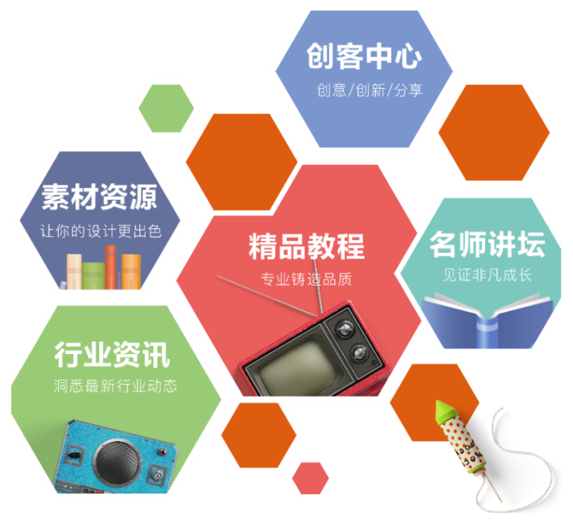
『设计师之家资源库』致力于打造全球领先的设计师在线学习平台、资源素材中心、创客中心。涉及工业设计、环境艺术、平面设计、UI设计、影视后期、影视动画、游戏制作、数字绘画、摄影摄像9大行业板块、数十个特色主题，数万个视频及图文教程。内容覆盖了Photoshop、CorelDRAW、Illustrator、Flash、Dreamweaver、AfterEffects、Zbrush、Premiere、Maya、InDesign、Nuke、Unity、3ds Max、Painter、Mudbox、RealFlow、MotionBuilder、Houdini、CINEMA 4D、UVlayout、MARI、SketchUp、Vray、sony-vegas、Vue、Fusion、EDIUS等所有主流设计软件和插件工具。

二、产品功能：

1、精品教程——专业铸造品质
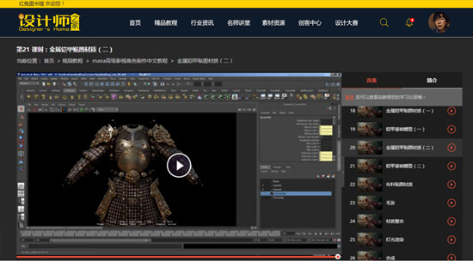
数十个特色主题：服装设计、产品设计、传播设计、建筑设计、室内设计、景观设计、公共艺术、广告海报、网页设计、淘宝美工、字体设计、版式设计、包装设计、VI设计、交互设计、界面设计、游戏UI设计、图标设计、影视特效、影视合成、影视剪辑、影视调色、片头包装、三维动画、二维动画、材质贴图、灯光渲染、运动绑定、定格动画、MG动画、游戏动画、游戏角色、游戏模型、游戏特效、游戏贴图、场景设计、游戏引擎、商业插画、游戏原画、漫画、绘本、人像、风光、静物、动物、手机、短片、合成/剪辑、设定/分镜等所有创作主题。

2、行业资讯——洞悉最新行业动态
设计行业日新月异，时时刻刻都有无数新的创意产生，每一位设计师必须对相关的资讯保持高度敏锐，不断吸收新的理念才能与时俱进。最新资讯模板将从软件资讯、行业动态、技术解析等各方面引入，深刻剖析当下设计领域的热门话题，力求营造知识与趣味并重的交流氛围。
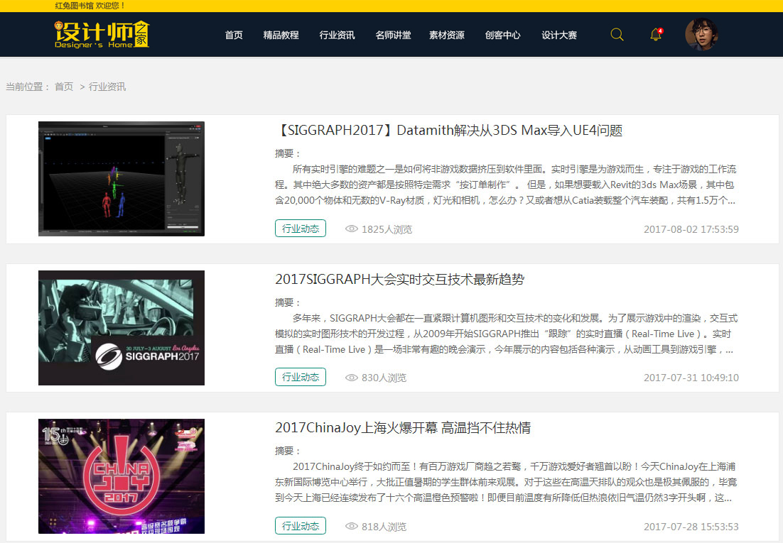
3、名师讲坛——见证非凡成长
名师讲坛是设计师之家倾力打造的艺术设计领域顶尖领军名人专题频道。讲坛将通过“名人专访”、“名人实时讲座”和“特约教程”等模块为你全面解读一个艺术名家的核心思想与成长历程！
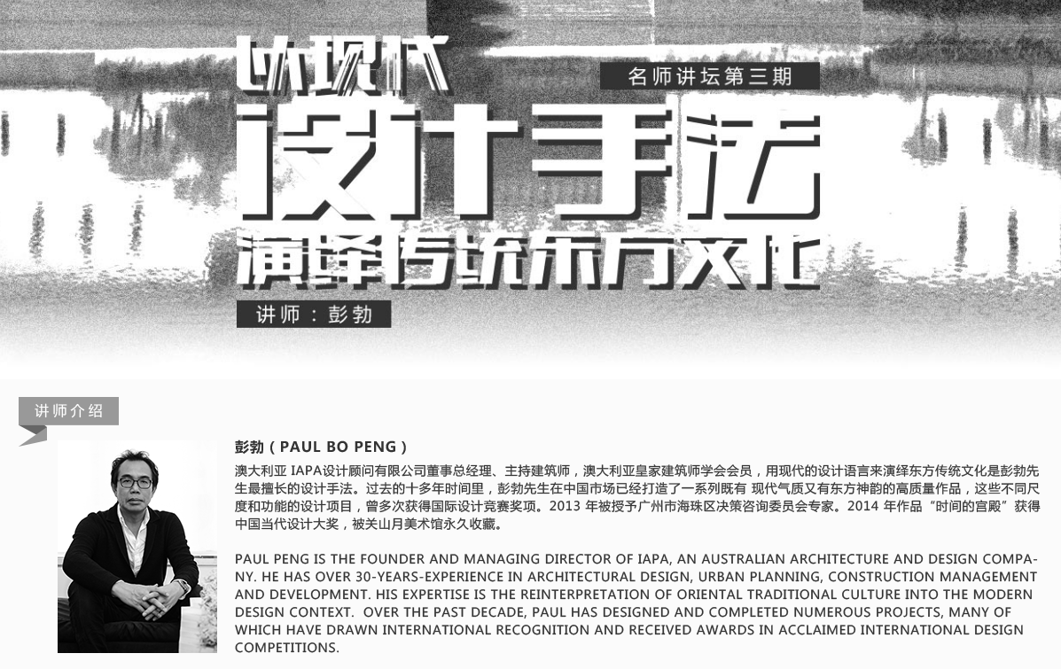
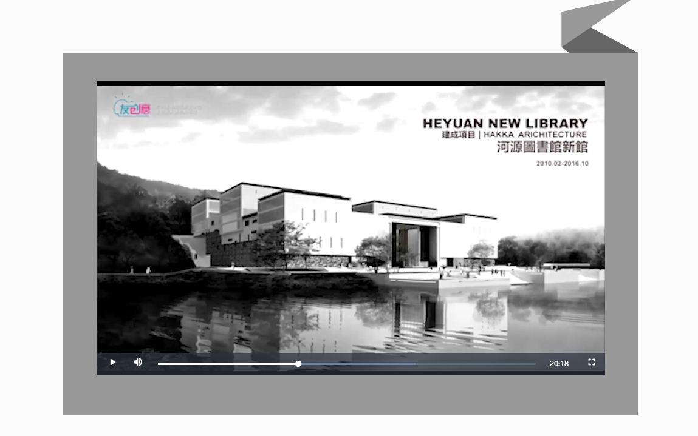

4、海量素材——让你的设计更出色
万丈高楼平地起，优秀的设计师在不断地实践中获得进步。素材是设计实践中必不可少的工具，在设计者的实际工作中，好的设计素材不仅能解决许多当下之急，还能让设计更出色。素材资源模块包含标志图标、底纹边框、3D设计、自然景观、广告设计、web界面设计、移动界面设计、淘宝界面设计、环境设计等近百万张正版高清素材资源，均可无限制下载。
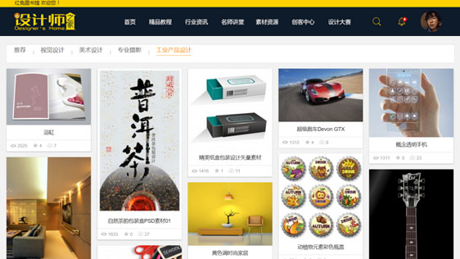

5、创客中心——创意、创新、分享
『设计师之家资源库』创客中心立志成为国内高人气新锐设计师互动平台、聚集百万优秀设计师、摄影师、插画师、艺术家、创意人等，在设计创意群体中产生强大的影响力与号召力。以“让设计更有价值”为自身使命，给设计创意从业者在学习、展示、交流各个环节提供更好的服务。在创客中心中还为设计师们提供了展示自我的平台，让全国的设计师们都可以看到其设计作品。
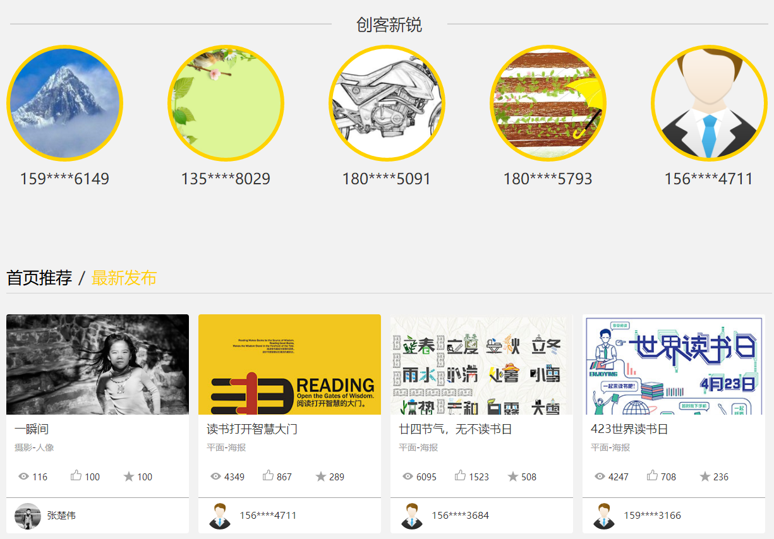
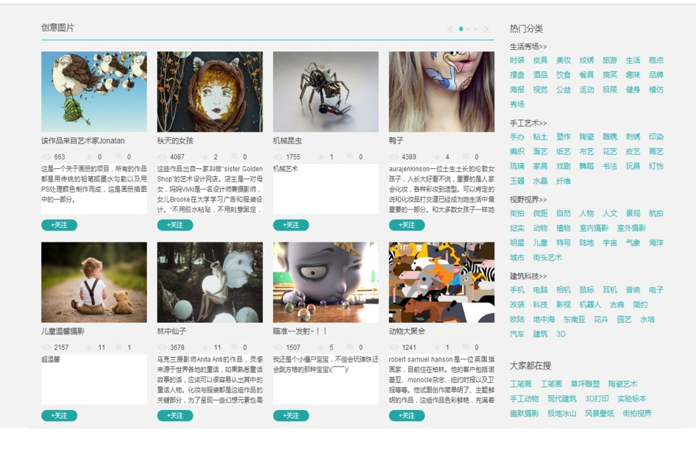

6、阅读推广活动——图书馆杯主题海报创意设计大赛
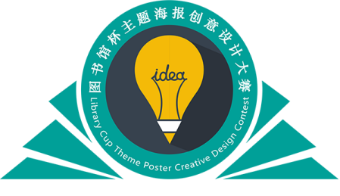
为积极响应国家大力支持和发展文化创意与设计服务的政策，全力推动书香中国的建设，进一步加强图书馆与读者的互动，鼓励优秀设计人才参与图书馆阅读推广宣传工作，让更多读者参与全民阅读推广，营造浓厚的阅读氛围，2018年中国图书馆学会阅读推广委员会将通过”设计师之家资源库“平台在全国开展首届『图书馆杯主题海报创意设计大赛』。
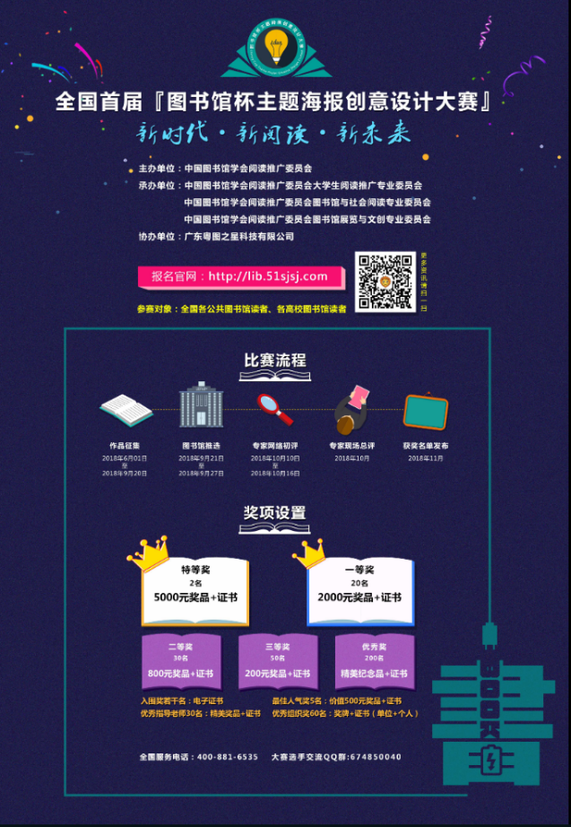
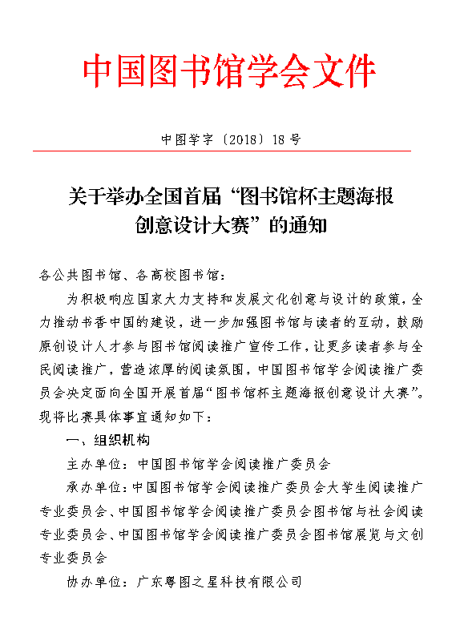

三、关于我们
广东粤图之星科技有限公司是广东省政府采购部门协议供货单位、广东图书馆学会企业会员单位。公司成立于2011年，是基于在线教育、数字资源服务创新型科技公司。
公司产品有【设计师之家资源库】【MET全民英语学习资源库】等，经过数年的发展，公司在全国已与数百余所中学、高校及公共图书馆等企事业单位正式建立了资源供应、技术服务等长期合作关系。
2018年联合中国图书馆学会阅读推广委员会在全国举办首届『图书馆杯主题海报创意设计大赛』。
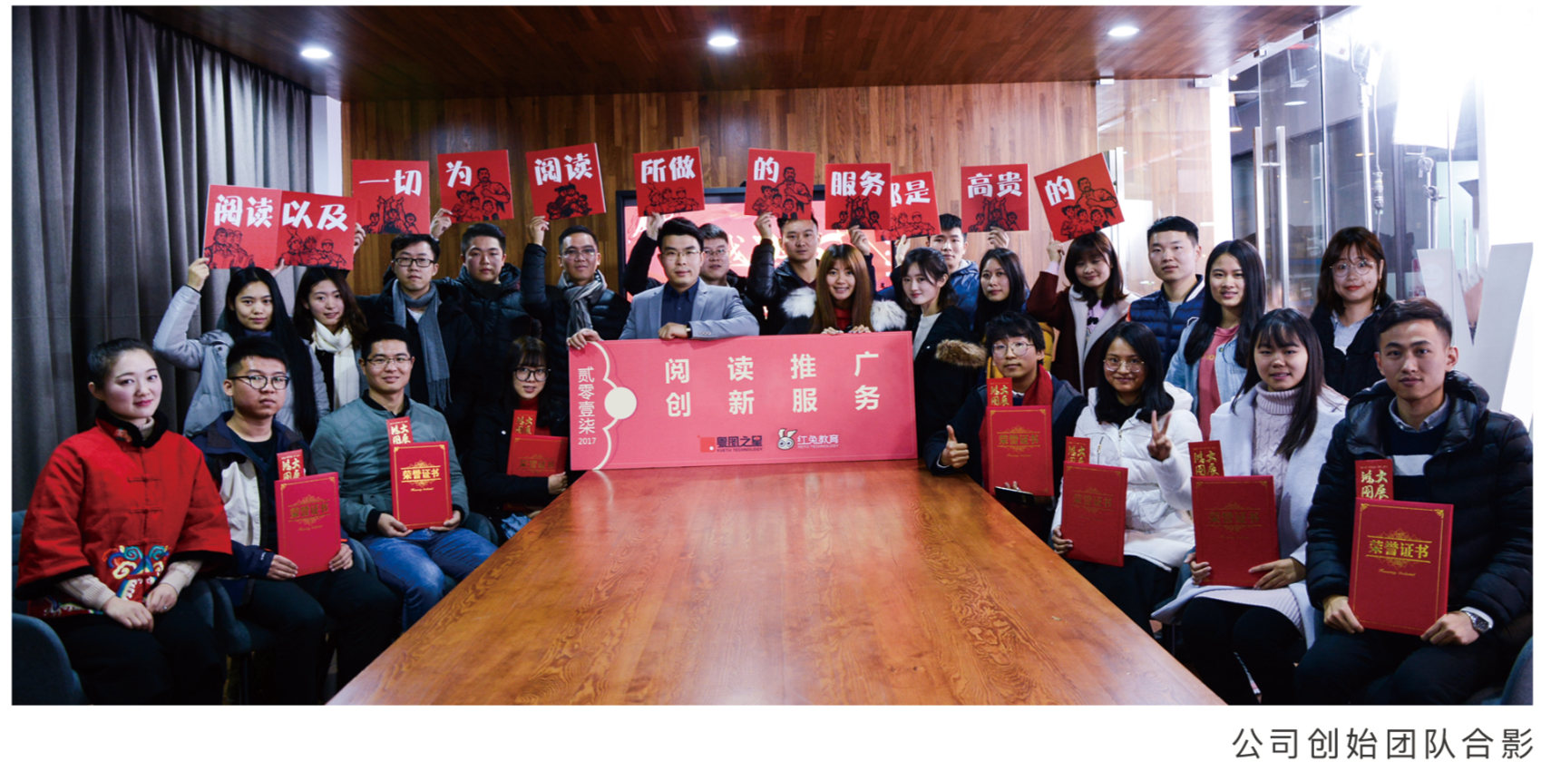
广东粤图之星科技有限公司
公司地址：广东省广州市天河区元岗横路16号天汇创意园C2座409
联系电话：020-38828867
公司网址：www.yuetustar.com
『设计师之家资源库』网址：www.51sjsj.com

